1. 里程碑计划
   1. 日程表

|  |  |  |  |  |  |  |
| --- | --- | --- | --- | --- | --- | --- |
| 活动名称 | 最早开始时间 | 最晚开始时间 | 可宽延时间 | 最早完成时间 | 最晚完成时间 | 持续时间 |
| 需求文档撰写 | 6/29 | 6/30 | 0 | 6/30 | 7/1 | 2 |
| 系统架构设计 | 6/29 | 6/30 | 0 | 7/1 | 7/2 | 3 |
| 前端UI设计 | 6/30 | 7/1 | 0 | 7/2 | 7/3 | 3 |
| 数据库设计 | 6/29 | 6/29 | 0 | 6/30 | 6/30 | 2 |
| 后端设计 | 6/30 | 7/1 | 0 | 7/2 | 7/3 | 3 |
| 前端UI实现 | 6/30 | 7/1 | 0 | 7/8 | 7/9 | 10 |
| 数据库实现 | 6/29 | 6/29 | 0 | 7/1 | 7/1 | 3 |
| 后端实现 | 6/30 | 7/1 | 0 | 7/5 | 7/6 | 7 |
| 模块代码整合 | 7/4 | 7/5 | 0 | 7/11 | 7/12 | 8 |
| 系统测试 | 7/4 | 7/5 | 0 | 7/11 | 7/12 | 8 |
| 系统部署 | 7/5 | 7/6 | 0 | 7/11 | 7/12 | 7 |

* 1. 甘特图

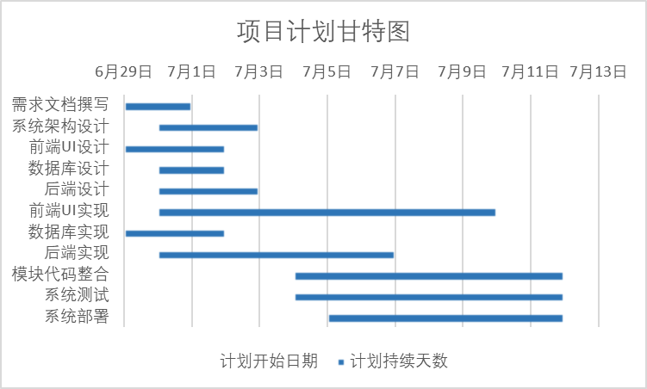

1. 预算

项目主要包括项目准备、蓝图设计、系统上线、交付验收四个重要里程碑。整个项目的主要开支在系统开发上，根据以往项目开发经验估计项目预算为4.25万元。

预算评估从下面几方面进行：

* 1. 系统实施费

系统实施费与整个系统的规模、整个系统的复杂程度等指标有关。系统规模往往与系统建设费用密切相关。系统实施费S为:系统建设费M*复杂程度T，约为1.5万元。

* 1. 运营维护费

正常项目在完成信心工程项目的系统集成和应用软件开发，并交付用户正式运行的一年内，对系统实行免费维护服务一年。系统运营维护费为系统建设投资额U的15%左右。故运营维护费W为：U*15%，约为1万元。

但是本项目注重于开发，所以运营维护费暂无。

* 1. 需求变更费

由于软件开发过程中，用户的需求有可能不断变化，从而导致开发工作量的变化，费用追加。需求变更风险系数f可依据项目的成熟度、项目的规模大小、用户业务的稳定性和管理的规范性三个维度确定：

需求变更费B＝（项目建设费M＋验收测试费C＋工程监理费G）*需求变更风险系数f，约为2.75万元。

因此项目预算约为：

项目经费概算=需求变更费B+系统实施费S+运营维护费W=4.25万元